Реферат
по дисциплине: Литература
на тему: Жизнь и творчество И.С.Тургенева

Выполнил студент 1 курса

Москва 2009
Вступление.
В своем реферате я предлагаю Вам познакомиться с одной из судеб, которая очень поучительна и достойна описания. Это писатель, в судьбе, которого сказалось влияние и среды, и времени. Особенное внимание автор реферата хотел бы уделить роли Москвы в жизни и творчестве И.С.Тургенева.
Итак, великолепный мастер слова, в совершенстве владеющий русским языком – Иван Сергеевич Тургенев - художник, который умел точно обрисовать картины русской природы и жизни русских людей, был также блестящим публицистом, сумевшим отразить в своём творчестве исторические пути России.
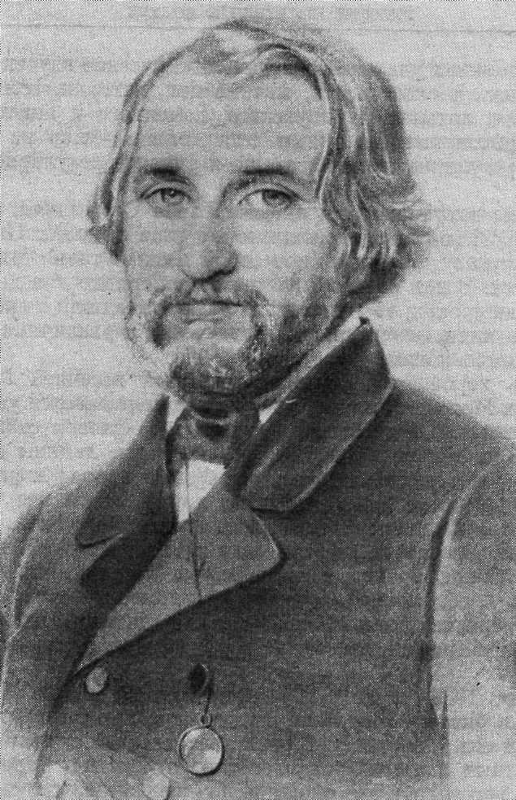
И.С.Тургенев
(1818 – 1883)
Художник Никитин

Жизнь и творчество И.С.Тургенева в Москве

Русский писатель. Иван Сергеевич Тургенев родился 9 ноября (по старому стилю - 28 октября) 1818 в Орле.

В 1822 году Сергей Николаевич Тургенев, орловский помещик и полковник в отставке, совершал с «целой семьёй и прислугой – в двух каретах фургоном – заграничную поездку». Семья Сергея Николаевича состояла из жены Варвары Петровны и сыновей Николая - шести лет, Ивана – четырех и Сергея – одного года. Путь их лежал через Москву. Так будущий писатель впервые посетил древнюю русскую столицу.
А в 1827 г. Тургеневы купили в Москве на углу Садовой-Самотечной улицы и Большого Спасского переулка городскую усадьбу, владение Валуева.
Переезд в Москву совершился по настоянию отца, заботившегося об образовании сыновей. Старшие дети были отданы в пансион Вейденгаммера и пробыли там около двух лет. 12 августа 1829 г. Николая и Ивана поместили в пансион Армянского института, готовивший к поступлению в университет. Сергей Николаевич не был удовлетворён постановкой преподавания в этом пансионе, и через несколько месяцев, 1 ноября, мальчики возвращались в дом на Самотеке. Под руководством домашних учителей. При этом дети должны были не только много и регулярно заниматься, но и учились регулярно вести дневник.
Первые сохранившиеся письма Ивана Сергеевича, относящиеся к 1831г. И адресованы его дяде Николаю Николаевичу Тургеневу, представляют собой именно такие дневниковые записи. В них рассказывается о порядке для детей, об успехах на уроках, об учителях, излагаются мысли о прочитанном и, наконец, описываются развлечения и различные забавные случаи из жизни.
Очень хороши у Тургенева описания весенней Москвы: « Теперь в Москве с большей части улиц поднимается уж пыль, как проезжают. Река сошла, и пропасть человек собирается смотреть на Каменном мосту, как огромные льдины почти в половину реки летят, лезут, вдруг бух об аркаду и разрушаются с треском в малые льдины, другая через неё, третья, четвертая…». И далее: «После обеда пошли мы гулять. Москва разлилась ужасно; в 1810-ом году была только ей подобна; льдины, бочки, бревна, крыши домов, горшки, ящики – все летит по реке, которая с ужасным рёвом клубится, бушует, стенает, вертится, взвивается, кипит. Она даже потопила улицу со стороны Кремля, не говоря о той стороне, которая потоплена».
Летом 1833 г. четырнадцатилетний Иван Тургенев подал прошение о принятии его в Московский университет и был принят в число своекоштных студентов на словесное отделение. В конце мая – начале июня 1834 г. Иван Тургенев сдал экзамены и был переведен на второй курс. Только год пробыл он в Московском университете, а потом вместе с отцом уехал в Петербург. Окончил Тургенев Петербургский университет и позже два года слушал лекции в Берлинском университете. Н.В.Станкевич и М.А.Бакунин стали его ближайшими друзьями в Берлине.
Дружба с ними воскресила в памяти Ивана Сергеевича атмосферу Московского университета, воспоминания о котором были дороги писателю всю жизнь. Не случайно герои его произведений в большинстве окончили Московский университет. Так, герой рассказа «Несчастная» вспоминает: «Я жил тогда (зимой 1835г.) в Москве, у тетушки… перешел со второго на третий курс «словесного» факультета (в то время он так назывался) в Московском университете… Она (тетушка.- Авт.) занимала большой деревянный дом на Остоженке, теплый-претеплый, каких, я полагаю, кроме Москвы, нигде не найдёшь». Так же уютно и благополучно жили и Лежнев («Рудин»), и Литвинов («Дым»), и студенты – герои повести «Пунин и Бабурин».
Уехал Тургенев из Москвы в 1834г., а вернулся лишь через семь лет, в мае 1841году. С нетерпением ждала его в Москве матушка Варвара Петровна, чтобы вместе с любимым сыном отправиться в Спасское.
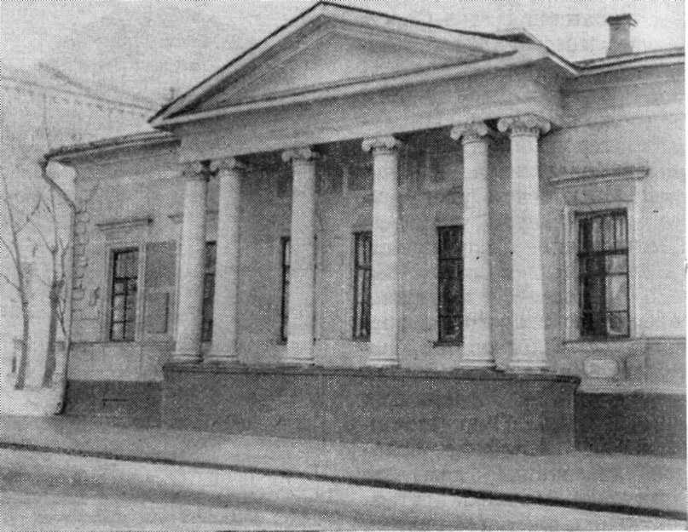

Дом Тургенева на Остоженке

К этому времени старый дом на Самотеке был уже продан, и Варвара Петровна перебралась на Остоженку неподалеку от Крымской площади. Позади него был сад, от которого сохранился лишь вяз – современник Тургенева, кругом молодые, недавно посаженые деревца. На установленной в 1968г. мемориальной доске читаем: «в этом доме в 1840 – 1850г.г. жил Иван Сергеевич Тургенев. Дом и события, в нем происходившие, описаны в повести «Муму».
После отдыха в Спасском-Лутовинове в середине сентября Иван Сергеевич возвращается в Москву, где проводит вместе с матерью осень и зиму. Теперь он заново знакомится с Москвой и москвичами.
Вся литературная Москва на протяжении ряда десятилетий съезжалась в Трехсвятительский тупик (ещё со времён Пушкина и Грибоедова славился гостеприимством дом Авдотьи Петровны Елагиной). Здесь в 1841г. начал бывать и Тургенев. Два раза посчастливилось ему видеть Гоголя.
Через десять лет снова в Москве произошли еще две встречи, каждая из которых до мелочей запомнилась Тургеневу. Ещё в 1847г. Гоголь заинтересовался произведениями молодого автора и теперь сам захотел с ним познакомиться. Первая встреча произошла 20 октября 1851г. М.С.Щепкин привел Тургенева к Гоголю, жившему на Никитском бульваре в доме Талызина у графа А.П.Толстого. И вторая произошла 3 ноября того же года. Тургенев опять был у Гоголя. В зале собрались актеры, пришли профессора, друзья хозяина. Гоголь читал «Ревизора». Читал удивительно просто, как бы не заботясь о впечатлении, которое он производит на слушателей, и тем сильнее потрясая их. «Я сидел, погружённый в радостное умиление: это был для меня настоящий пир и праздник»,- вспоминал Иван Сергеевич. Это была его последняя встреча с Гоголем. 21 февраля 1852г. Николай Васильевич умер. Тургенев был в Петербурге и узнал о смерти Гоголя через три дня.
Иван Сергеевич писал всю ночь статью, выразив в ней всю его боль и восхищение этим великим человеком, «который своим именем означил эпоху в истории нашей литературы». 13 марта 1852г. в газете «Московские ведомости» она была опубликована под заглавием «Письмо из Петербурга» с подписью «Т…в». А 16 апреля был арестован и отправлен в ссылку в Спасское-Лутовиново за то, что после запрета петербургской цензуры напечатал статью в Москве о Гоголе. По этому поводу Тургенев писал: «Хотели подвергнуть запрету всё, что говорилось по поводу смерти Гоголя, – и кстати обрадовались случаю наложить вместе с тем запрещение на мою литературную деятельность». Подлинной причиной столь суровых мер и была его литературная деятельность: «Записки охотника», будившие ненависть к крепостникам и крепостничеству.
Вернувшись из-за границы в 1841г. Тургенев познакомился с братьями и сестрами Михаила Бакунина, которым привез письма из Берлина. Ивана Сергеевича приняли как лучшего друга Мишеля, а, узнав поближе, привязались и к нему самому. Бакунины бывали у Тургенева на Остоженке, и он бывал у них на Поварской в доме Волковой, где они жили. В октябре Тургенев гостил в подмосковном имении Бакуниных Премухине. Здесь сильное впечатление на него произвела Татьяна Александровна Бакунина. Ей посвящён ряд стихотворений Тургенева, написанных в 1842-1843гг. и последнее – «Гроза промчалась» в 1844г. Переписка и встречи с Бакуниными продолжаются и в последующие годы. Алексею Бакунину Тургенев посвящает рассказ «Похождения подпоручика Бубнова».
Ещё один коренной москвич – Василий Петрович Боткин стал другом Тургенева, познакомились они, очевидно, в 1842г. Для Тургенева он стал не только близким другом, но и критиком, безошибочному художественному чутью которого писатель свято верил. Были два человека, без одобрения которых Тургенев не печатал ни одного произведения, - В.П.Боткин и П.В.Анненков. Павел Васильевич Анненков до конца жизни оставался верным другом Тургенева.
В 40-х годах дом Боткина являлся одним из центров литературной жизни Москвы, в котором бывали Н.В.Гоголь, Н.А.Некрасов, А.В.Кольцов, Д.В.Григорович, Л.Н.Толстой и многие другие. Боткин жил на Маросейке. В начале XIX века дом принадлежал Тургеневым, из семьи которых вышел декабрист Николай Иванович Тургенев. С Боткиным Иван Сергеевич виделся не только в Москве: вместе они совершали в 1845г. путешествие по Франции. а в июле 1856г. Тургенев читал на даче Боткина в Кунцеве только что законченный рассказ «Фауст». В мае 1846 по пути на юг у Боткина в Москве остановился больной Белинский. Сюда 7 мая пришел навестить его приехавший в этот день из Петербурга Тургенев. Ещё раньше в письмах к Василию Петровичу Белинский восторженно отзывался о Тургеневе, с которым познакомился в 1843г. в Петербурге, где и окрепла их дружба. Тургенев написал о своём друге чудесные воспоминания: 23 января 1860г. в «Московском вестнике» (№3) было напечатано письмо к Н.А.Основскому «Встреча моя с Белинским». Москва, которую любил Белинский, первая прочла эти первые после его смерти строки о «Неистовом Виссарионе».
С Тимофеем Николаевичем Грановским Тургенев встретился 1835г. в Петербурге, позже они виделись в Берлине. «Познакомился я с Грановским окончательно в Москве»,- писал Тургенев. Это было в 40-е годы, когда Грановский являлся уже профессором всеобщей истории в Московском университете. Жил он на Трубной, ближе к садовому кольцу, в небольшом, ничем не примечательным домике с мезонином. Но скоро этот домик стал одним из центров литературной и общественной жизни Москвы. И, конечно, Тургенев был в числе непременных посетителей его. 7 октября 1855 года Москва хоронила Грановского. «Я приехал в Москву к самому дню похорон Грановского,- писал Тургенев С.Т.Аксакову16 октября. – давно ничего так на меня не подействовало… Самые похороны были каким-то событием – и трогательным – и возвышенным…» 8 октября в Москве было написаны Тургеневым «Два слова о Грановском» (Письмо к редакторам «Современника»). «он жил недаром – он не умрет», - сказано там.
С 1841г. в каждый приезд в Москву Тургенев оставался в доме матери на Остоженке. Приезд Тургенева был праздником для всех обитателей дома. Жестокая и властная, не терпящая ни малейшего противоречия, Варвара Петровна в присутствии любимого сына преображалась. Однако в памяти Тургенева сохранилось немало картин страшных расправ и издевательств матери над крепостными, свидетелем которых ему приходилось быть. Недаром барыня в рассказе «Муму» так напоминала Варвару Петровну. Её суровый и деспотический нрав проявлялся и по отношению к собственным детям. Иван Сергеевич отказался от чиновничьей карьеры, которую пророчила ему матушка, потому что у него уже появился некоторый литературный заработок. Гораздо труднее было положение Николая Сергеевича ,содержавшего семью на мизерную зарплату чиновника. Ещё хуже стало, когда мать купила Николаю дом на Пречистенке и приказала переехать туда из Петербурга, и при этом не давала денег. Летом 1850г. приехав в Москву Тургенев увидел безвыходное положение брата, и это заставило его объясниться с матушкой. И братья поехали к матери на Остоженку. Сыновья говорили тихо, не произнося ни одного резкого, непочтительного слова, но разрыв стал неизбежным. Мать не хотела ничего давать сыновьям, она решила оставаться полновластной хозяйкой именья и судьбы детей. Тогда братья уехали в небольшое, бедное именье отца Тургенево. Николай остался там, а Иван Сергеевич вернулся в Петербург. Узнав, что мать стала чувствовать себя плохо, сыновья хотели с ней повидаться, но она не хотела видеть непокорных сыновей. Умерла Варвара Петровна одинокой, страдающей, но не желающей простить сыновей. Только 16 ноября получил Тургенев извещение о трагическом состоянии матери и вечером в курьерском дилижансом он выехал в Москву и прибыл туда 21 ноября, когда мать уже похоронили на кладбище Донского монастыря. На чёрном мраморном надгробии, увенчанном белым крестом, надпись: «Под камнем сим покоится полковница Варвара Петровна Тургенева, скончавшаяся 16 ноября 1850г. жизни ей было 70 лет. Мир праху ея».
Последний раз поселился Тургенев в доме на Остоженке, в последующие годы он жил у брата на Пречистенке. Иногда писатель останавливался в гостиницах «Франция» на Петровке или «Дрезден» на Тверской улице. В 10-м номере гостиницы «Дрезден» в ноябре 1859гю состоялась одна из встреч Тургенева с поэтом А.А.Фетом.
Смерть матери и последующие семейные дела привели к тому, что всю зиму 1850/51 года Тургенев провел в Москве. И зима эта во многих отношениях была для него неожиданно значительной. «Здесь все принимают меня с распростертыми объятиями,— пишет Иван Сергеевич в ноябре 1850 года,— особенно милейший папаша Щепкин. Я не могу много бывать в гостях; тем не менее, за неделю моего пребывания здесь я уже был два или три раза у него и у одной графини Салиас, прелестной женщины, с большим умом и талантом... Последняя вещь, которую я написал,— «Певцы в кабачке» («Певцы».— Авт.) — имеет здесь большой успех».
Михаил Семенович любил людей, и «двери его дома были всегда широко и гостеприимно открыты... Здесь можно было часто слышать и раскатистый хохот Кетчера, и задыхающуюся речь Белинского, и изящные рассказы Тургенева, и шуточки Гоголя, и умную беседу Аксакова, и огненные вспышки Герцена. А центром и как бы дирижером всего этого хора был сам хозяин». История написания и постановки многих пьес Ивана Сергеевича служит прямым доказательством его дружеского отношения к Щепкину. Уже в начале 1848 года Тургенев работает над пьесой «Нахлебник», первая редакция которой была посвящена Михаилу Семеновичу. Но цензура не пощадила «Нахлебника»: ни поставить, ни напечатать пьесу в то время не удалось. Щепкин, по воспоминаниям современников, «пробовал ставить ее на домашнем спектакле у своих знакомых и разучивал роль Нахлебника с величайшим удовольствием и одушевлением». Только в 1857 году пьесу удалось напечатать, а затем сбылась и давняя мечта актера: в свой бенефис 30 января 1862 года он сыграл Кузовкина. Но и в этот раз разрешение на постановку было дано только потому, что обязанности начальника III отделения временно исполнял И. В. Анненков, брат П. В. Анненкова, друга Тургенева. Для Михаила Семеновича была написана Иваном Сергеевичем и следующая пьеса — «Холостяк». А 25 января 1850 года состоялась ее первая постановка в Москве. 6 декабря того же года Тургенев видел Щепкина в роли Холостяка на сцене Малого театра. Большим событием для писателя стала постановка «Провинциалки». Эта пьеса была написана в Москве в доме на Остоженке.
5 декабря 1850 года Иван Сергеевич впервые читал ее в доме графини Салиас.
Однако настоящим триумфом автора стала постановка «Провинциалки» в Малом театре в бенефис Щепкина. Премьера состоялась 18 января. «Вот уж точно,— писал Иван Сергеевич,— я ожидал чего угодно, но только не такого успеха! Вообразите себе, меня вызывали с такими неистовыми криками, что, я наконец убежал совершенно растерянный... шум продолжался добрую четверть часа и прекратился только тогда, когда Щепкин вышел и объявил, что меня нет в театре».
На другой день в доме на Остоженке с самого утра не прекращался поток посетителей. Друзья поздравляли Тургенева и сообщили ему, что даже его литературные враги неистово аплодировали «Провинциалке». Приходил и Щепкин обнять автора и попенять ему: зачем сбежал от аплодисментов публики.
И еще одна пьеса Тургенева впервые увидела свет в Москве: в 1872 году после многолетних цензурных мытарств «Месяц в деревне» шел на сцене Малого театра 13 января в бенефис Е.Н. Васильевой.
2 января 1851 года ввиду предполагаемого отъезда Тургенева из Москвы (болезнь сильно задержала его потом) у него собрались друзья. «Между прочими,— пишет он в тот же день,— был один комический актер, человек большого таланта, г. Садовский».
Прову Михайловичу Садовскому и посвятил Тургенев драматическую сценку «Разговор на большой дороге». Она была опубликована в начале апреля в московском альманахе «Комета», издаваемом Николаем Щепкиным, сыном артиста. Его книжная лавка помещалась на Большой Лубянке.
Сближается Тургенев и с гостеприимным и хлебосольным семейством Аксаковых. С Константином Сергеевичем, одним из идеологов славянофильства, историком, писателем и публицистом, он познакомился еще в апреле 1843 года. А в 1851 году он бывает не только у Константина Сергеевича, но и у Сергея Тимофеевича Аксакова. Сергей Тимофеевич уже стар, но, несмотря на это, по духу он ближе Тургеневу, чем молодые Аксаковы, его сыновья. Тургенев и Аксаков особенно хорошо понимали друг друга. «Вы так добры,— пишет Сергею Тимофеевичу Тургенев,— и пишете мне, что сожалеете, что узнали меня поздно; поверьте, что это сожаление не менее сильно с моей стороны, особенно когда я вспомню, что мы могли быть давно знакомы».2 февраля в доме Сергея Тимофеевича П. М. Садовский читал по рукописи «Разговор на большой дороге». Иван Сергеевич не смог присутствовать, так как в этот день плохо себя чувствовал. На следующий день он уехал из Москвы.
Почти в каждый приезд в Москву Тургенев виделся с Аксаковыми. Был он у Сергея Тимофеевича. Здесь весной 1856 года хозяин читал новые главы воспоминаний, и Тургенев горячо убеждал его продолжить работу над мемуарами. Не раз бывал Иван Сергеевич и в Абрамцеве, принадлежавшем Аксакову с 1843 года.
Немало других имен связано с многочисленными приездами Тургенева в Москву.
«Я в Москве много говорил с Забелиным — который мне очень понравился: светлый русский ум и живая ясность взгляда. Он водил меня по Кремлевским древностям»,— писал Тургенев в начале июня 1852 года. И. Е. Забелин — известный историк Москвы.
В ноябре 1858 года Иван Сергеевич несколько дней прожил У А.А.Фета, снимавшего дом № 3 на Малой Полянке в Замоскворечье. Сам Тургенев тогда никуда не выезжал, но «кто только не перебывал из московской интеллигенции у Тургенева за три дня, которые провел он в нашем доме», вспоминает Фет.
С 1862 года в Москве снова поселился Владимир Федорович Одоевский — писатель, литературный и музыкальный критик. Он жил во дворе дома № 19 по Смоленскому бульвару. «Я не принимал по болезни,— записывает Владимир Федорович 9 марта 1867 года в дневнике,— а приезжал Тургенев — звал его обедать сегодня — он приехал, хотя и пообедавши — и принужден был от подагры держать ногу на стуле.— Прочел ему статью мою — он остался, ею очень доволен, хотя и не вполне согласен со мною». Речь идет о статье «Недовольно», которая была ответом на рассказ Тургенева «Довольно». В письме к Одоевскому Иван Сергеевич называет его «одним из патриархов Москвы».
Другим «патриархом» Тургенев считал Сергея Александровича Соболевского, друга Пушкина, которого Иван Сергеевич в последний раз навестил в июне 1870 года. «Я вычитал в «Московских ведомостях», что была панихида по С.А.Соболевском,— писал Тургенев 18 октября.— Когда он умер? Я его видел проездом в Москве; он мне рассказывал свой апоплексический припадок и смерть Одоевского, но он казался еще бодрым».
Начиная с 1860 года, приезжая в Москву, Тургенев останавливается у своего старинного приятеля Ивана Ильича Маслова. В 40-х годах Иван Ильич был близок к кружку Белинского. Он прекрасно знал музыку, состоял членом Русского музыкального общества. С Тургеневым познакомился в 1843 году, когда служил секретарем коменданта Петропавловской крепости генерала М.Д.Скобелева. В 1860 году Маслов был назначен управляющим Московской удельной конторой. 6 января 1860 года Иван Сергеевич посылает ему письмо по новому адресу: «В Москву. Его высокородию Ивану Ильичу Маслову, Управляющему Московской удельной конторой. В удельной конторе, на Пречистенском бульваре». Адрес Маслова стал постоянным московским адресом Тургенева.
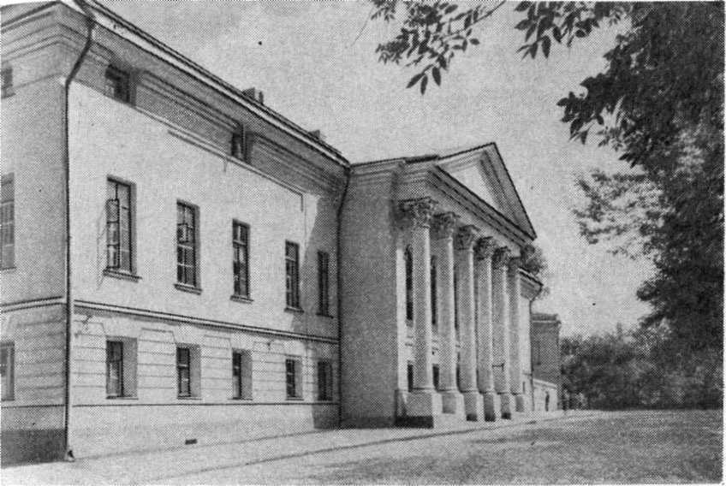 Дом на Гоголевском бульваре, в котором жил Тургенев

Предполагается, что двухэтажное здание бывшей удельной конторы построено по проекту знаменитого русского зодчего Матвея Казакова или кого-то из представителей его школы. С 1810 года дом принадлежал В.А.Нарышкиной, сын которой М.М.Нарышкин был декабристом. У него в 1824 году К.Ф.Рылеев читал свои «Думы».
Внутри дом значительно перестроен, снаружи имеет тот же вид, что и при Тургеневе. На мемориальной доске профиль писателя и надпись: «В этом доме неоднократно останавливался великий русский писатель Иван Сергеевич Тургенев».
Вот как писал он сам об этом: «...устроился в уютной комнате, с садом, погребенным под снежными пуховиками, перед моим окном; а поверх деревьев виднеется красная византийская церковка с зелеными крышами; ее звон разбудил меня сегодня утром».
Трудно сосчитать, сколько раз Тургенев останавливался в «великолепной и гостеприимной квартире Маслова», как он сам говорил. В 1882 году, узнав о болезни Ивана Ильича, Иван Сергеевич писал: «Как мне жаль моего старого друга! Я без Маслова Москвы и вообразить не могу!»
Постепенно в Москву переходит издание произведений Тургенева. Уже в 1852 году здесь впервые вышли отдельной книгой «Записки охотника». В 1858 году Тургенев принимает деятельное участие в организации газеты «Московский вестник» и печатает там затем ряд своих произведений: отрывок из романа «Собственная господская контора» и «Встреча моя с Белинским». Газета выходит с 1859 по 1861 год.
С 1860 по 1869 год произведения Тургенева печатаются в «Русском вестнике», издаваемом М. Н. Катковым. Первоначально либеральное направление журнала вполне удовлетворяло писателя, хотя отношения с Катковым заставляли желать лучшего. В 1860 году Иван Сергеевич специально приезжал в Москву, чтобы держать корректуру романа «Накануне». «Отцы и дети» были опубликованы в «Русском вестнике» в начале 1862 года, а в последующих номерах журнала появились две анонимные статьи о романе, которые очень понравились писателю («Роман Тургенева и его критики» и «О нашем нигилизме, по поводу романа Тургенева»).
Подготовка публикации «Дыма» в «Русском вестнике», 1867 год привела к ряду столкновений автора с Катковым. Тогда же Тургенев продал отдельное издание «Дыма» братьям Салаевым и написал к нему специальное предисловие, посвященное критике славянофилов. Магазин Салаевых был хорошо известен в Москве.
Споры о «Дыме» убедили Тургенева, что Катков, по словам писателя, становится «чересчур робок», что его требования порой превосходят придирки цензуры. Иван Сергеевич был весьма недоволен тем, - что в «Отцах и детях», а особенно в «Дыме» Катков допустил ряд сокращений и даже искажений отдельных мест. В это время не только в отношении к Тургеневу, но и во всей издательской и публицистической деятельности Каткова все яснее проявляется та политическая тенденция, благодаря которой к началу 70-х годов он возглавил крайнюю реакцию в России. Не раз с глубоким возмущением пишет Иван Сергеевич в эти годы о подлой позиции реакционера Каткова.
Не удивительно, что этого человека писатель глубоко презирал. Даже в дни пушкинских торжеств он единственный не чокнулся с Катковым, не захотел пожать ему руку в знак примирения.
В 1860—1861 годах Нил Андреевич Основский, издававший «Московский вестник», выпустил «Сочинения Тургенева, исправленные и дополненные» в четырех томах. В этом издании впервые была опубликована заключительная сцена романа «Рудин» — гибель героя на баррикадах Парижа.
В 1868—1871 годах вышло четвертое издание сочинений Тургенева. Вместо предисловия к нему автор написал «Литературные воспоминания», которые состояли из очерков: «Вместо вступления», «Литературный вечер у П.А.Плетнева», «Воспоминания о Белинском», «Гоголь» и «По поводу «Отцов и детей».
Тургенев принимал активное участие в общественной жизни Москвы. В январе 1855 года он присутствовал на юбилейных торжествах Московского университета, который праздновал столетие своего создания.
В январе 1859 года Тургенев был избран действительным членом Общества любителей российской словесности при Московском университете. 25 января 1860 года читал статью «Гамлет и Дон-Кихот». Доход от чтения шел на пособия нуждающимся литераторам и ученым.
Весной 1867 года Иван Сергеевич довольно долго находился в Москве, так как читал корректуры романа «Дым». «Я печатал повесть,— писал он,— продавал новое издание своих сочинений, читал публично в пользу галичан, читал приватно, писал доверенности, контракты (я нанял нового управляющего) — словом, деятельность моя меня самого изумляет».
Читал он в этот раз действительно очень много. 19 марта — у Каткова «Историю лейтенанта Ергунова». Вещь так понравилась, что Катков просил ее для журнала. 23 марта ту же повесть в салоне княгини Е. А. Черкасской — детской писательницы, с которой Тургенев познакомился еще в 40-х годах. Опять с успехом. 29 марта состоялось публичное чтение в пользу галичан. Сбор от чтения пошел в помощь жителям Галиции, находившимся под властью Австро-Венгрии, жестоко притеснявшей национальные меньшинства, особенно славян.
Следующее чтение состоялось 15 марта 1871 года в малом зале Благородного собрания. Иван Сергеевич прочел «Бурмистра», и все с таким же огромным успехом.
В 1879 году Тургенев приехал в Москву 14 февраля в связи со смертью брата Николая Сергеевича. На следующий день Максим Максимович Ковалевский пригласил его на обед, где должны были присутствовать около двадцати человек, в том числе писатель П. Д. Боборыкин, профессора Н. В. Бугаев, А. Н. Веселовский, А. И. Чупров. Собрались в Машковом переулке у Чистых прудов (улица Чаплыгина, 10, дом не сохранился) в квартире Ковалевского, которая стала в то время одним из центров культурной жизни Москвы.
Максим Максимович — юрист, историк права, один из наиболее передовых профессоров Московского университета, был знаком с Тургеневым с 1878 года. Он первый произнес тост за писателя, чем растрогал его до слез. Сам Иван Сергеевич предложил молча выпить в память Белинского. В этот день он выслушал еще несколько приветственных речей, а наутро написал Ковалевскому: «...вчерашний день надолго останется мне в памяти — как нечто еще небывалое в моей литературной жизни».
С приветствия молодых московских профессоров начался тот триумф Тургенева, который, родившись в Москве, продолжался потом и в Петербурге. После «Отцов и детей» публика, и более всего молодежь, несколько охладела к Тургеневу. Поэтому такой прием был ему особенно дорог.
1880 год. Пушкинские торжества. Для Тургенева это событие величайшей важности, имеющее отношение к нему лично. Еще в 1874 году Иван Сергеевич писал Стасюлевичу: «Вас Пушкин не может занимать более, чем меня — это мой идол, мой учитель, мой недосягаемый образец». Всю жизнь помнил Тургенев, как стоял он у гроба Пушкина, и всегда носил на себе медальон с локоном его волос.
По пути в Москву 23 марта познакомился писатель с автором памятника Пушкину Александром Михайловичем Опекушиным. В Москве Иван Сергеевич активно участвовал в работе комитета по организации пушкинских празднеств. 23 апреля московские литераторы дали обед в честь Тургенева в «Эрмитаже». 27 апреля его избрали депутатом на пушкинские торжества от Общества для пособия нуждающимся литераторам и ученым. 1 мая Тургенев уехал в Спасское, чтобы написать свою «Речь о Пушкине». В Москву вернулся в конце мая.
6 июня с утра город принял праздничный вид. Толпы народа стекались на Тверской бульвар в ту его часть, что выходила на Тверскую улицу. Все взгляды были устремлены на; закутанную в полотно фигуру, возвышавшуюся над толпой при выходе с бульвара. Под пение «Славься!» Глинки упало с памятника покрывало. «Помню хорошо,— пишет Н. Д. Телешов,— красивую голову маститого писателя Тургенева, с пышными седыми волосами, стоявшего у подножья монумента, с которого торжественно только что сдернули серое покрывало». Выражение огромного волнения было в этот момент на лице Тургенева. Овацией приветствовали Ивана Сергеевича учащиеся гимназий.
Потом состоялось торжественное заседание в актовом зале университета, на котором ректор И. С. Тихонравов провозгласил, что по случаю праздника русского просвещения звание почетного члена Московского университета присвоено Я- К. Гроту — председателю комиссии по сооружению памятника, П. В. Анненкову — автору книги о Пушкине и И, С. Тургеневу. Едва было произнесено имя Ивана Сергеевича, вспоминает А. Ф. Кони, как «неописуемый взрыв рукоплесканий и приветственных криков внезапно возник в обширной зале и бурными волнами стал носиться по.ней. Тургенев встал, растерянно улыбаясь и низко наклоняя свою седую голову с падающею на лоб прядью волос. К нему теснились, жали ему руки, кричали ему ласковые слова, и, когда до него наконец добрался министр народного просвещения Сабуров и обнял его, утихавший было шум поднялся с новой силой».
Вечером в зале Благородного собрания был устроен торжественный обед, а потом состоялся первый из концертов в память Пушкина. Тургенев читал стихотворение «Опять на родине».
На следующий день состоялось первое публичное заседание Общества любителей российской словесности, на котором Иван Сергеевич произнес свою «Речь о Пушкине». «Пушкин... был великолепный русский художник,'—говорил он.— Именно: русский! Самая сущность, все свойства его поэзии совпадают со свойствами, сущностью нашего народа... Он отозвался типическими образами, бессмертными звуками на все веяния русской жизни...»
8 июня на втором пушкинском концерте в конце все участники во главе с Тургеневым вышли на сцену. Тургеневу поднесли лавровый венок. «Три дня,— пишет А. Ф. Кони,— продолжались празднества и растроганное настроение так или иначе причастных к ним, причем главным живым героем этих торжеств являлся, по общему признанию, Тургенев».
В 1881 году писатель посетил Москву в последний раз. 13 июня он встретился с замечательной русской актрисой Марией Гавриловной Савиной, приехавшей на гастроли. Познакомились они в Петербурге в 1879 году. На протяжении нескольких лет их связывала нежная и трогательная дружба. И потому так дорога была Ивану Сергеевичу эта неожиданная встреча в Москве.

...Москва. Она постоянно присутствует в произведенияхТургенева. «Длинные кривые» улицы, «грязные кривые и узкие переулки», завешанный бельем двор, дорога, идущая от заставы, с нее открывался вид туда, где «направо — в тумане мелькали огни, высились бесчисленные церкви громадного города» и совсем недалеко били часы в каком-то старинном монастыре.
В Москве найдется немало мест, где жили герои Тургенева и где происходили различные события, описанные в его произведениях.
Охотный ряд. Здесь увидел рассказчик Петра Петровича Каратаева, зайдя случайно «в кофейную, находящуюся за Охотным рядом, оригинальную московскую кофейную». Рядом Гостиный двор — торговые ряды, которые находились на месте ГУМа. «Несколько дней спустя,— вспоминает герой повести «Пунин и Бабурин»,— мне случилось проходить по одному из рядов Гостиного двора. День был субботний; покупщиков набралось пропасть; отовсюду, посреди давки и толкотни, раздавались зазывные крики сидельцев». Он уже собирался уходить, но увидел Музу и Пунина. Жили они на Садовой улице в доме, который Пунин называл «укромным гнездышком». «Оно состояло из небольшого, чуть в землю не вросшего, одноэтажного домика с покривившейся тесовой крышей и четырьмя тусклыми окошечками на переднем фасаде». Таинственное свидание Музы с рассказчиком происходит в Александровском саду, у Кутафьей башни.
Между Арбатом и Поварской жил Инсаров «на заднем дворе дома, построенного на петербургский манер» («Накануне»). «Около Собачьей площадки, в одноэтажном деревянном домике, с полосатым парадным крылечком на улицу, зелеными львами на воротах и прочими дворянскими затеями» в 50-х годах проживало семейство Осининых («Дым»), а «не в далеком расстоянии от их дома» находилась квартира Литвинова. В церкви Вознесенья на Арбате во времена Екатерины II состоялась свадьба Маланьи Петровны — первой московской красавицы («Старые портреты»). Возле Пречистенки, в переулке, находился собственный дом Анны Васильевны Стаховой («Накануне»). Он был большой, деревянный, «с колоннами, белыми лирами и венками над каждым окном, с мезонином, службами, палисадником, огромным зеленым двором, колодцем во дворе и собачьей конуркой возле колодца». В другом «деревянном доме с большим двором и садом в Кривом переулке возле Пречистенского бульвара» жил преподаватель Ратч («Несчастная»).
В частной зале на Остоженке произошла первая встреча Аратова с Кларой Милич («Клара Милич»), а их единственное свидание состоялось на Тверском бульваре, где, кроме пыли, одиноких деревьев да нескольких скамеек, ничего не было. Жил Аратов в 1878 году «в небольшом деревянном домике на Шаболовке». На той же Шаболовке у Калужских ворот находился гостеприимный дом-дворец графа Алексея Григорьевича Орлова-Чесменского («Однодворец Овсянников»). «Посмотреть знаменитый кулачный бой, устроенный Орловым», ходила на Ходынское поле в 1789 году юная красавица Маланья Петровна.
У Крымского броду нашел Герасим Муму, когда проводил уезжавших в деревню Татьяну и Капитона. К Крымскому броду пришел он с нею, чтобы исполнить волю барыни и погубить своего единственного друга.
У того же Крымского броду заканчивается верховая прогулка отца и сына в повести «Первая любовь». Вот их путь: «Мы проехали по всем бульварам, побывали на Девичьем поле, перепрыгнули через несколько заборов... переехали дважды чрез Москву-реку... как вдруг он повернул... от Крымского броду и поскакал вдоль берега... Поравнявшись с высокой грудой сложенных старых бревен, он проворно соскочил с Электрика...» В той же повести говорится, что родители героя снимали дачу около Калужской заставы против Нескучного сада. А вот как выглядели тогда дачи: «Небольшой деревянный домик с мезонином, выкрашенный розовою краской, стоял посреди сада и как-то наивно выглядывал из-за зелени деревьев». Стоял он «на берегу Москвы-реки, недалеко от Кунцова». Здесь в 1853 году жили на даче Стаховы («Накануне»).
Так постепенно штрих за штрихом проступает облик города, который можно назвать тургеневской Москвой. В письме Тургенева 1871 года читаем: «...пребывание в России и в Москве мне пришлось по вкусу. Все, что ни говори, почва, родная земля, родной воздух».
Но в Москве между Сретенским бульваром и улицей Кирова есть площадь, носящая его имя. Это название она получила в 1885 году, спустя полтора года после смерти Тургенева.
В 1882 году Тургенев намеривался приехать в Спасское и закончить новый роман о революционерах. Но этому желанию не суждено было сбыться. Мучительная болезнь – рак позвоночника – приковала его к постели. В мае 1882 года он писал поэту Я.П. Полонскому: «Когда Вы будите в Спасском, поклонитесь от меня дому, саду, моему молодому дубу – родине поклонитесь, которую я уже вероятно, никогда не увижу». Иван Сергеевич Тургенев скончался 22 августа 1883 года в Буживале (во Франции). По высказанному им перед смертью желанию гроб с его телом был перевезён из Франции в Россию (Петербург) и похоронен на Волковом кладбище рядом с могилой В.Г. Белинского.

Заключение

Поэтические образы Тургенева и сейчас пленяют читателей всего мира, поэтому возможно он еще долго будет оставаться одним из любимейших писателей человечества.
Среди произведений Ивана Сергеевича Тургенева - стихи, поэмы, очерки, рассказы, повести, романы, пьесы, критические статьи, рецензии, письма: "Стено" (1834, опубликована в 1913; драматическая поэма), "Параша" (1843; поэма), "Андрей Колосов" (1844; повесть), "Разговор" (1845; поэма), "Андрей" (1846; поэма), "Помещик" (1846; поэма), "Три портрета" (1846; повесть), "Безденежье" (1846, пьеса), "Бреттёр" (1847; повесть), "Записки охотника" (1847-1852; цикл рассказов), "Где тонко, там и рвется" (1848; пьеса), "Нахлебник" (1848, пьеса поставлена в 1849, опубликована в 1857; социальная драма), "Завтрак у предводителя" (1849, опубликован в 1856), "Холостяк" (1849; пьеса), "Гамлет Щигровского уезда" (1849; рассказ), "Дневник лишнего человека" (1850; повесть), "Месяц в деревне" (1850, опубликована в 1855; пьеса), "Провинциалка" (1851; пьеса), "Три встречи" (1852; повесть), "Муму" (опубликована в 1854; повесть), "Постоялый двор" (опубликована в 1855; повесть), "Два приятеля" (1854; повесть), "Затишье" (1854; повесть), "Яков Пасынков" (1855; повесть), "Переписка" (1856; рассказ), "Рудин" (1856; роман), "Фауст" (1856; повесть), "Ася" (1858; повесть), "Дворянское гнездо" (1859; роман), "Накануне" (1860; роман), "Первая любовь" (1860; повесть), "Отцы и дети" (1862; роман), "Призраки" (1864; повесть), "Довольно" (1865; повесть), "Дым" (1867; роман), "Степной король Лир", опубликован 1870), "Вешние воды" (1872; повесть), "Новь" (1877; роман), "Стихотворения в прозе" (часть 1 опубликована в 1882), "Порог" (стихотворение), "Памяти Ю. П. Вревской" (стихотворение)
Первое издание романа Тургенева на английском языке вышло летом 1867 в Нью-Йорке: экземпляр романа "Отцы и дети"

Ещё смертельно больной Тургенев писал: «Во дни сомнений, во дни тягостных раздумий о судьбах моей родины, – ты один мне поддержка и опора, о великий, могучий, правдивый и свободный русский язык! Не будь тебя – как не впасть в отчаянье при виде всего, что совершается дома? Но нельзя верить, чтобы такой язык не был дан великому народу!»

Литература

«Русские писатели в Москве»- московский рабочий 1977г.

